Incidencia en el IX España sin reportar de ninguna forma, ha borrado alertas a los tres minutos
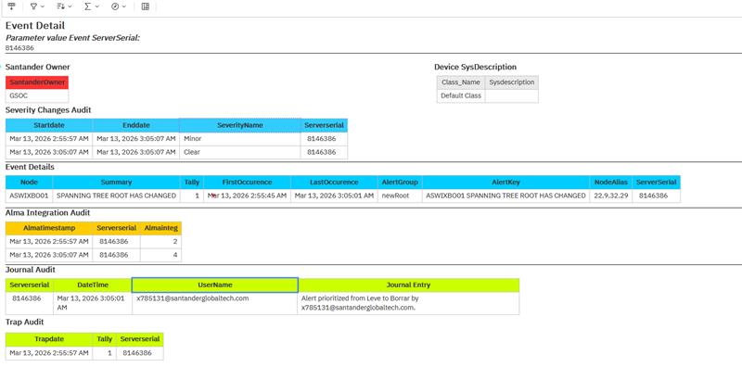
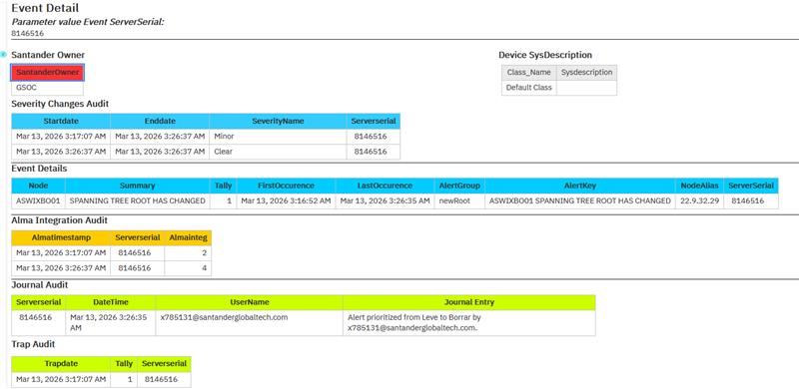

Y por si acaso, no habia carga de trabajo
Y no se resolvieron rapido: 10min estuvieron en service now

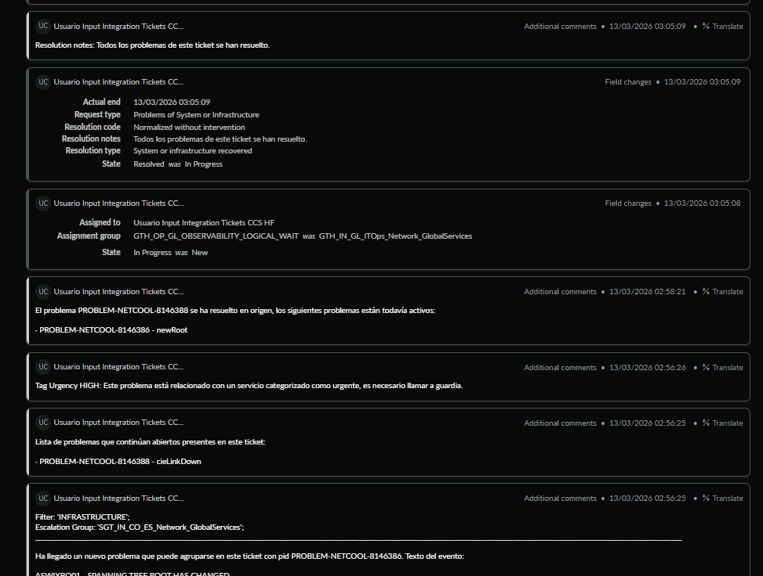

2º Reportar casos a proveedor de SA MX por una call de la cual ni se ha registrado en el cambio de turno.
Y se habren los casos a proveedor sin evidencias ni INC para usarla de base
Problema ambas lados, pedir mas información Incidencia una hora en activo

